1. Iniciar a VM Hortonworks FIAP

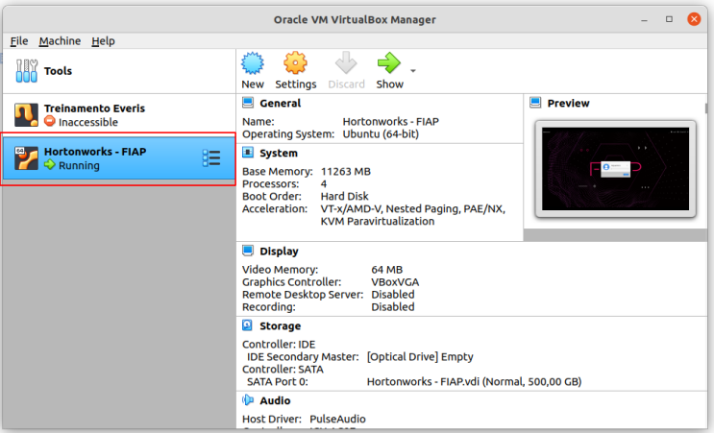

1. Fazer login na VM com usuario: hdpadmin (senha: hadoop)

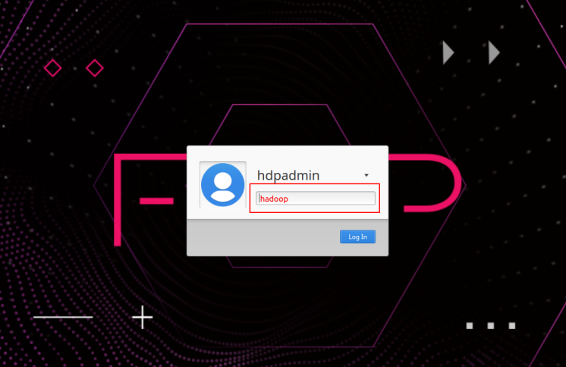

1. Abra o firefox, clique no Ambari na barra de favoritos e faça login com usuário: admin (senha: admin)

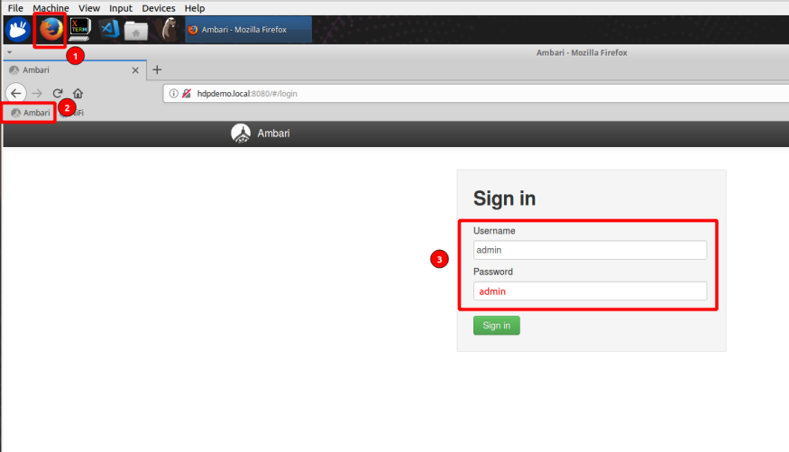

1. Para iniciar o serviço HDFS, siga os seguintes procedimentos:
   1. Clique no serviço na lista à esquerda

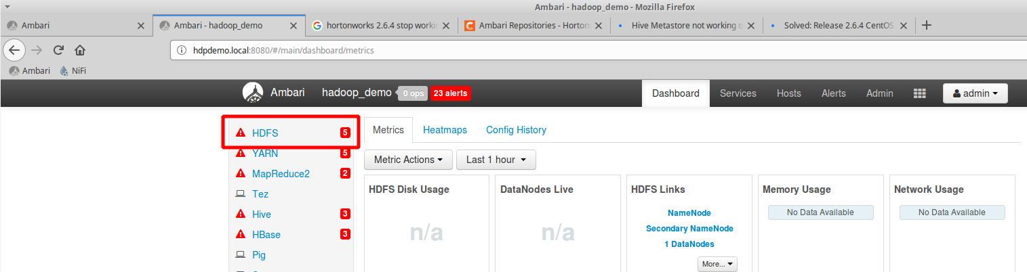

* 1. Clique em Service Actions e, posteriormente, escolha a opção Restart All

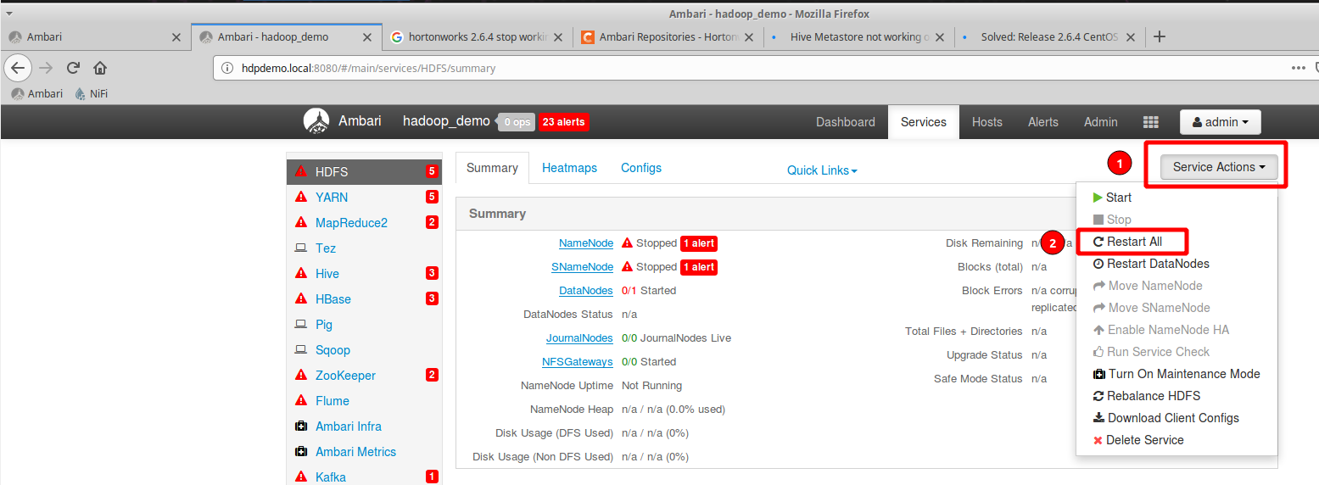

* 1. Confirme a ação clicando no botão Confirm Restart All

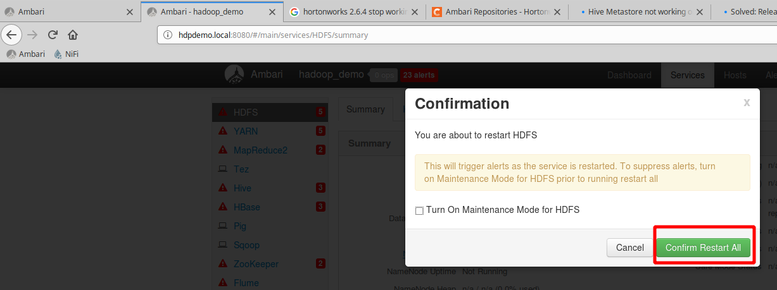

* 1. Aguarde até que o serviço inicie com sucesso e porteriormente clique em OK

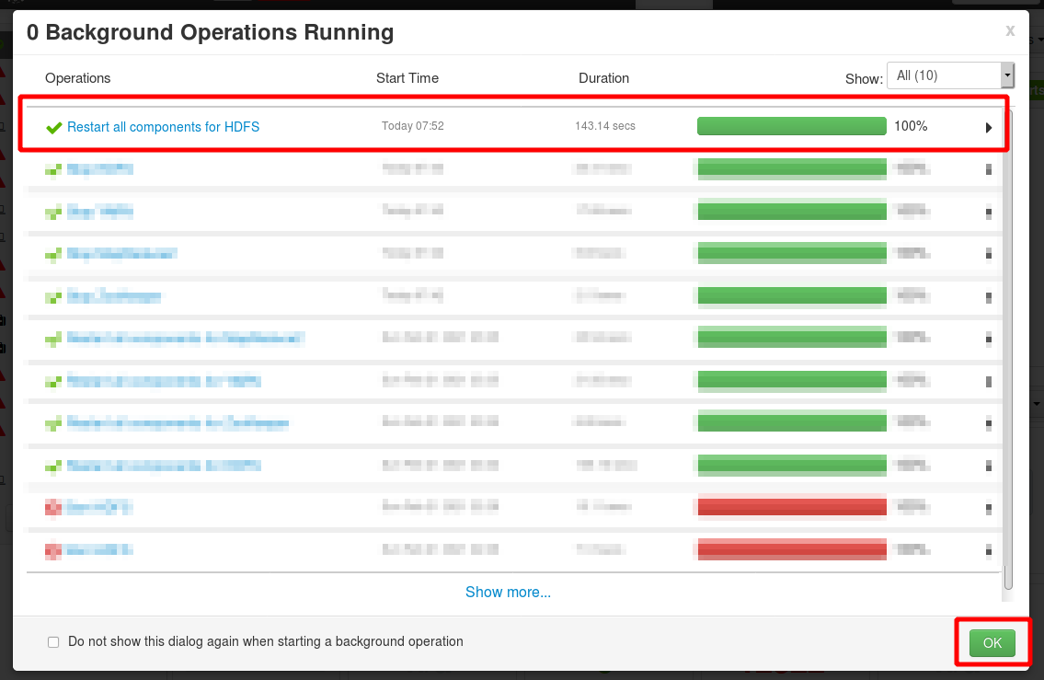

1. Abra um terminal e rode o comando abaixo:

hdfs dfsadmin -safemode leave

O resultado do comando deve ser Safe Mode is OFF

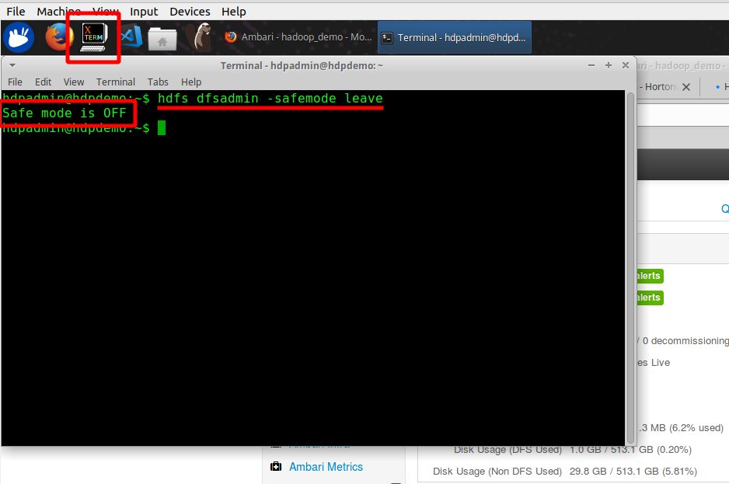

1. Repita os passos executados no item 4 para os demais serviços.
2. Aguarde um tempo até que a página do Ambari atualize todos os serviços e desligue os alertas:

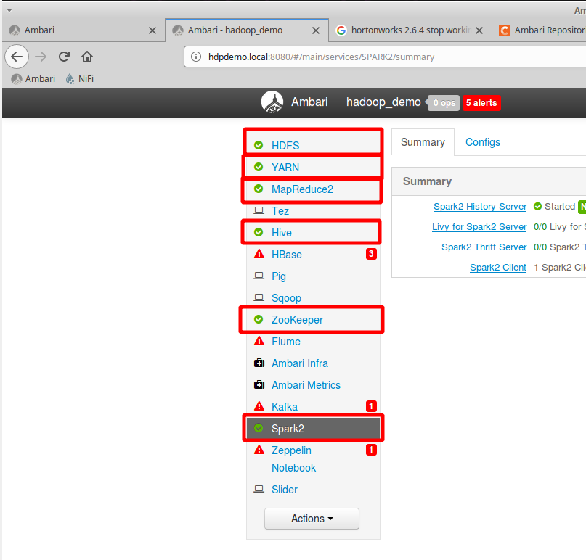

1. Ao final da atividade, desligar a VM e confirmar no botão Shut Down:

